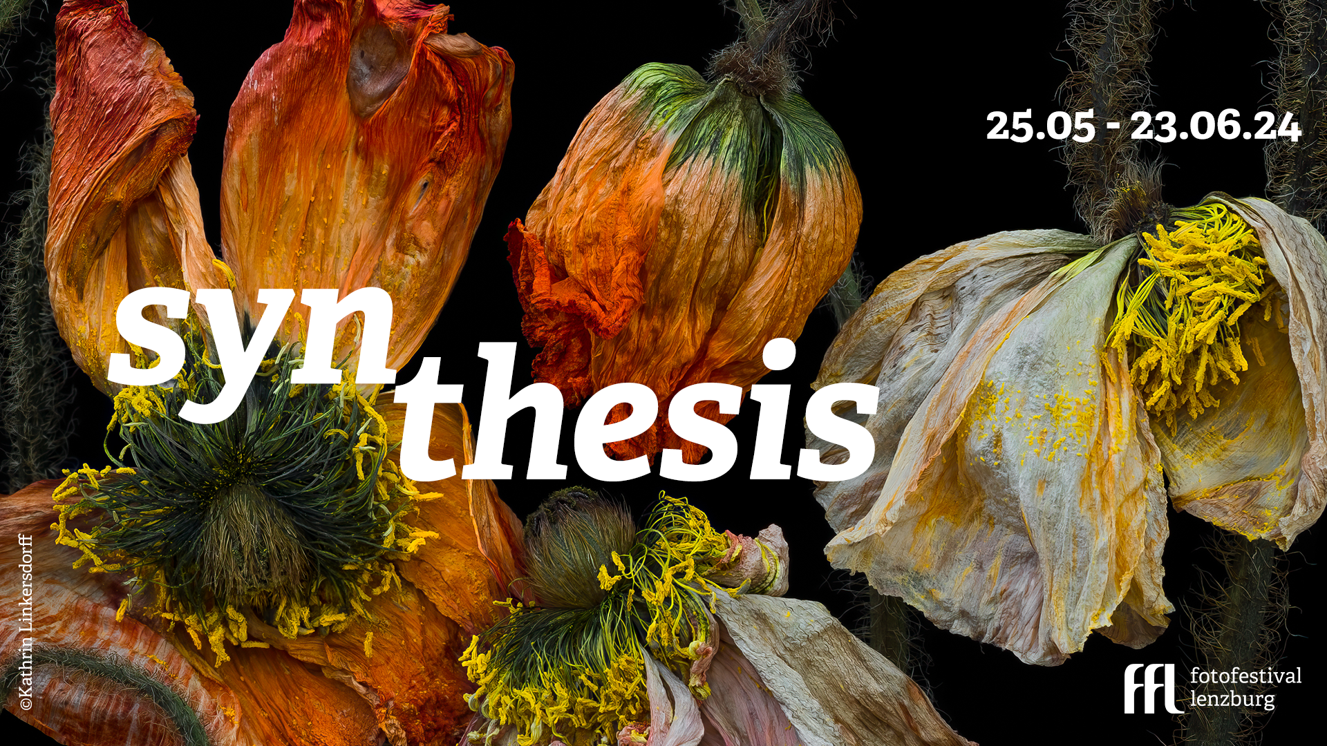

Pressemitteilung Datum: 03. Mai 2024

Fotofestival Lenzburg
25.05. – 23.06. 2024
Lenzburg und Aarau

Fotofestival Lenzburg präsentiert die sechste Ausgabe mit dem Thema "Synthesis"

Das Fotofestival Lenzburg kündigt die sechste Ausgabe seines Events an, das vom 25. Mai bis zum 23. Juni 2024 in Lenzburg stattfinden wird.

Mit 20 Ausstellungen an 16 Orten, Autor:innen aus 3 Kontinenten und zahlreichen Veranstaltungen mit internationalen Gästen ist die Ausgabe 2024 die reichhaltigste und umfangreichste in der Geschichte des Festivals.

Eine Synthesis zahlreicher Themen

Mit dem diesjährigen Thema "Synthesis" regen die Ausstellungen dazu an, über die rasante Entwicklung der technologischen Möglichkeiten und den kontinuierlichen Strom von Eindrücken nachzudenken, die jeder Einzelne erlebt. Angesichts dieser Vielfalt können sich Menschen verlieren, aber auch Wege finden, sich wiederzufinden, zu suchen und sich zu hinterfragen, während sie danach streben, im Innen und Aussen wieder ein Gleichgewicht zu finden. Das diesjährige Thema spiegelt sich auch in der ausgestellten Kunst wider, als Reflexion über die Beständigkeit und Metamorphose des Bildes.
Von der Reflexion über die Lichtverschmutzung bis zur Faszination von Bildern, in denen Bakterien die Künstler sind, von der Liebesbeziehung zum Essen bis zur Kunst des Spielens und der Vielfalt der menschlichen Beziehungen - die fotografischen Projekte der ausgestellten Künstler:innen behandeln zahlreiche Themen, die in unserer Gesellschaft von absoluter Dringlichkeit sind und gleichzeitig Emotionen wecken und zum Nachdenken anregen.

Das Sozialengagement

Mit einem breiten Spektrum an Ausstellungen, Workshops, Gesprächen und Veranstaltungen will das Fotofestival Lenzburg weiterhin Menschen zusammenbringen und den kulturellen Austausch fördern. "Die sechste Ausgabe des Fotofestival Lenzburg steht für unsere Bestrebungen, die kulturelle Landschaft zu bereichern, Talente zu fördern und eine Plattform für kritische Diskussionen zu schaffen", sagt Festivaldirektorin Margherita Guerra. "Wir sind stolz darauf, Fotografen:innen und Künstler:innen aus der Schweiz und der ganzen Welt zu präsentieren, während wir gleichzeitig lokale Gemeinschaften einbeziehen und unser Engagement für Nachhaltigkeit und soziales Bewusstsein unterstreichen."

Die Highlights der sechsten Ausgabe des Fotofestival Lenzburg

- Mit über 300 Bildern in 20 Indoor-Ausstellungen und Open-Air-Installationen an 16 Standorten bietet das Festival ein Erlebnis, das die Vielfalt und Tiefe der zeitgenössischen Fotografie repräsentiert.
- Ein Opening Wochenende, bei dem die Autor:innen von drei Kontinenten anreisen, um persönlich durch ihre Ausstellungen zu führen und für Interviews zur Verfügung zu stehen.
- Das "Bold And Talented Program", das talentierte Fotografen:innen und angehende Schweizer Kuratoren:innen fördert und internationale Ausstellungen nach Lenzburg bringt.
- Die Einführung des ersten Fotofestival-Katalogs, der die künstlerische Reife des Festivals dokumentiert und einen bleibenden Beitrag zur Kunstwelt leistet.
- Das einzige Schweizer Fotofestival, das eine Auswahl der diesjährigen Gewinnerbilder der Sony World Photography Awards präsentiert.
- Action Bound: Bilderjagd für Schulen und Familien, um Kindern die Kunst spielerisch näher zu bringen.
- Weitere Veranstaltungen wie Autorengespräche, Workshops und Führungen, die Bildung und kulturellen Austausch fördern.
- Mehrere Lese-Ecken mit ausgewählten Fotobildbänden in Gastronomiebetrieben.
- Eine Kultkabine, von welcher aus Lenzburger:innen und Besucher:innen des Festivals mit unserer Postkarte Grüsse aus Lenzburg in die Welt schicken können.
- 54 Bilder schmücken die Lenzburger Geschäfte und treten zum beliebten Publikumspreis im Wert von 1000 CHF an, gesponsert von SWL AG Lenzburg.
- Ausstellungen an den bekanntesten Orten der Stadt: Stapferhaus, Schloss Lenzburg, Museum Burghalde, Villa Müllerhaus, Stadtmuseum Aarau sowie an neuen Orten wie der Villa Sonneberg, dem Kraftreaktor und den Panoramaräumen im Ex-Hero Areal, Dammweg 19. Das Festival bietet die Gelegenheit, Lenzburg durch die Linse der Fotografie neu zu entdecken.

Agenda

Samstag, 25 Mai 2024, ab 10:00, Lenzburg
Opening des Fotofestivals (mit Festivalpass)
10:00 Eröffnung der Ausstellungen in Lenzburg und Aarau
10:00 – 17:00 Geführte Touren mit Autoren und Kuratoren, gesamte Liste hier
18:00 Vernissage & Apéro mit offizieller Präsentation der 6. Ausgabe im Stapferhaus, Lenzburg. Mit Voranmeldung hier.
21:00 Kraft-Party mit DJ-Set von Pablo Color im Kraftreaktor

Sonntag, 26. Mai 2024, 11:00 Uhr Prosecco Gespräch, im Burghaldenhaus Lenzburg
Grand Theft Photo: Fotografie in digitalen Räumen – ein Dialog mit Marco de Mutiis, Digitalkurator für Fotografie, Fotomuseum Winterthur. In Kooperation mit KulturKommission Lenzburg. Ohne Festivalpass mit Eintrittsgebühr.

Freitag, 07. Juni 2024 Gastmahl Spezial
in Zusammenarbeit mit der Reformierten Kirche Suhr-Hunzenschwil

Samstag, 22. Juni 2024 – Gespräch "Die Kunst der Mikroorganismen"
mit Sibylle Lichtensteiger, Künstlerische Leitung Stapferhaus, Kathrin Linkersdorff, Autorin der Ausstellung „Microverses“ und Prof. Regina Hengge, Biologie-Professorin an der Universität Humboldt, Berlin.

In unserer Online-Agenda finden Sie alle Updates.

Liste der Ausstellungen und Autoren

1 Mattia Balsamini, Italien – Protege Noctem- Dammweg 19
2 Markus Bühler, Schweiz – In the year if the forest – Museum Burghalde
3 Luisa Dörr, Brasilien – Imilla - Kraftreaktor
4 Federico Estol, Uruguay– Shine Heroes – Mühlimatt-Unterführung
5 Anja Furrer, Schweiz – Sonnenberg – Villa Sonnenberg
6 Maria Giovanna Giuliano, Italien – Ordinary Pleasures – Schloss Lenzburg
7 Jana Hartmann, Deutschland – Mastering the Elements - Promenade
8 Sabine Hess, Schweiz – You Felt The Roots Grow - Schloss Lenzburg
9 Kathrin Linkersdorff, Deutschland – MICROVERSES - Stapferhaus
10 Aurelie Pétrel , Frankreich– Midnight at Rolands - Villa Sonnenberg
11 Katie Prock, Vereinigte Staaten von Amerika – Yesterday We Were Girls - Dammweg 19
12 Paulo Simão, Portugal – Erased – Markus Roth-Platz und Stadtmuseum Aarau
13 Jansen van Staden, Südafrika – Microlight – Dammweg Wasseranlage
14 Anastasia Samoylova, Vereinigte Staaten von Amerika - Image Cities - Schloss Lenzburg
15 Marta Zgierska, Polen – Tomorrow crumbles in hands – Dammweg 19

16 Gruppenausstellung - The Photographer‘s Guides to Los Santos – Dammweg 19
mit Kunstwerken von Raphael Brunk, Alan Butler, Mattia Dagani Rio, Elizabeth Desintaputri, Claire Hentschker, COLL.EO, Georgie Roxby Smith, 2girls1comp.

17 Gruppenausstellung - The Last Supper - Müllerhaus
mit Kunstwerken von Damaris Betancourt, Cortis & Sonderegger, Johanna Maria Fritz, Gabriele Galimberti & Paolo Woods, Moira Ricci, Jan Von Holleben.

18 Gruppenausstellung - Sony World Photography Awards 2024 – Im Garten von Schloss Lenzburg, Museum Burghalde, Müllerhaus

19 Digital Ausstellung Synthese in der Zeit - 29 rote Punkte in der ganzen Stadt bringen den Besucher zurück in die Vergangenheit. Lenzburg damals und heute wird mittels QR-Codes digital erfahrbar.

20 Gruppenausstellung Synthesis- Gewinner Bilder Open Call - Lenzburger Geschäfte

Hier finden Sie weitere Informationen zu den Ausstellungen.

Festivalpass

Der Festivalpass kostet 20 CHF (15 CHF mit den Ermässigungen für Student:innen / Kulturlegi Inhaber) und gilt für die gesamte Dauer des Festivals.

• Alle Führungen am Opening Wochenende inklusive
• Kraftparty am Opening Wochenende inklusive
• Kostenloser Zugang zum Schlossgarten
• Kostenloser Eintritt zur Dauerausstellung im Stadtmuseum Aarau
• Reduzierter Eintritt zur Ausstellung NATUR im Stapferhaus

Partner und Sponsoren

Das umfangreiche Netzwerk an kulturellen Partnern, das im Laufe der Jahre aufgebaut wurde, macht das Fotofestival Lenzburg zu einem international anerkannten kulturellen Ereignis in der Fotoszene, das zunehmend Publikum anzieht.

Swisslos Aargau, Lebensraum Aargau, SWL Energie AG Lenzburg, BAT Foundation Lausanne, Stadt Lenzburg, DigiCulture Fachstelle Kulturvermittlung, Departement Bildung, Kultur und Sport, Kanton Aargau, Ortsbürgerkulturkommission Lenzburg, Stapferhaus Lenzburg, Schloss Lenzburg, Kromer Werbetechnik Lenzburg, Nikin Lenzburg, Obrist Lenzburg, Regimo Aarau, Müllerhaus Lenzburg, Museum Burghalde Lenzburg, Kraftreaktor Lenzburg, World Photography Organisation London, Villa Sonneberg Lenzburg, Gowen Contemporary Genf, Artphilein Foundation Lugano, Fotofestival Yeast Matino (IT), Biennale della Fotografia Femminile Mantova (IT), SONY Schweiz.

Das Fotofestival Lenzburg lädt Medienvertreter, Fotografiebegeisterte und die breite Öffentlichkeit herzlich ein, an diesem kulturellen Ereignis teilzunehmen und die Synthese von Kunst, Technologie und Gesellschaft zu erleben.

Weitere Informationen zu Ausstellungen, Veranstaltungen und Tickets finden Sie auf der offiziellen Website des Festivals unter www.fotofestivallenzburg.ch.

Wir haben ein Dossier mit Bildern, Bannern und Texten für ihre Publikation zusammengestellt.

Vom 24. bis zum 26. Mai werden alle Autoren anwesend sein und für Interviews zur Verfügung stehen.

Die Direktorin Margherita Guerra und die Kuratoren stehen für weiteren Fragen und Interviews zur Verfügung.

Kontakt für Presseanfragen: Anetta Damm Fotofestival Lenzburg

E-Mail: anetta@fotofestivallenzburg.ch
Telefonnummer: +41 78 203 4581

